**La cinématique**

La cinématique est l’étude des mouvements indépendamment des causes qui les produisent.

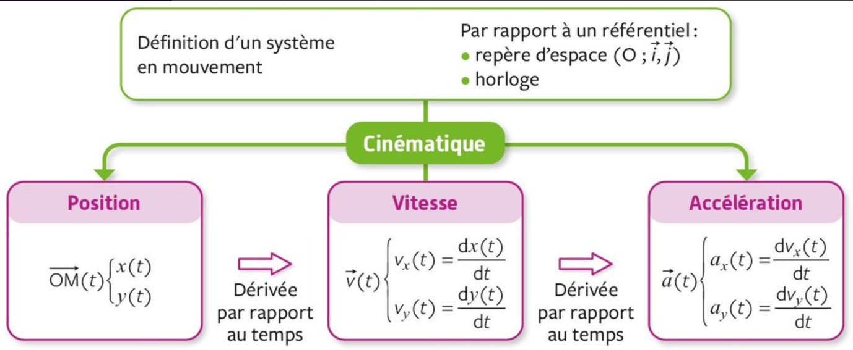

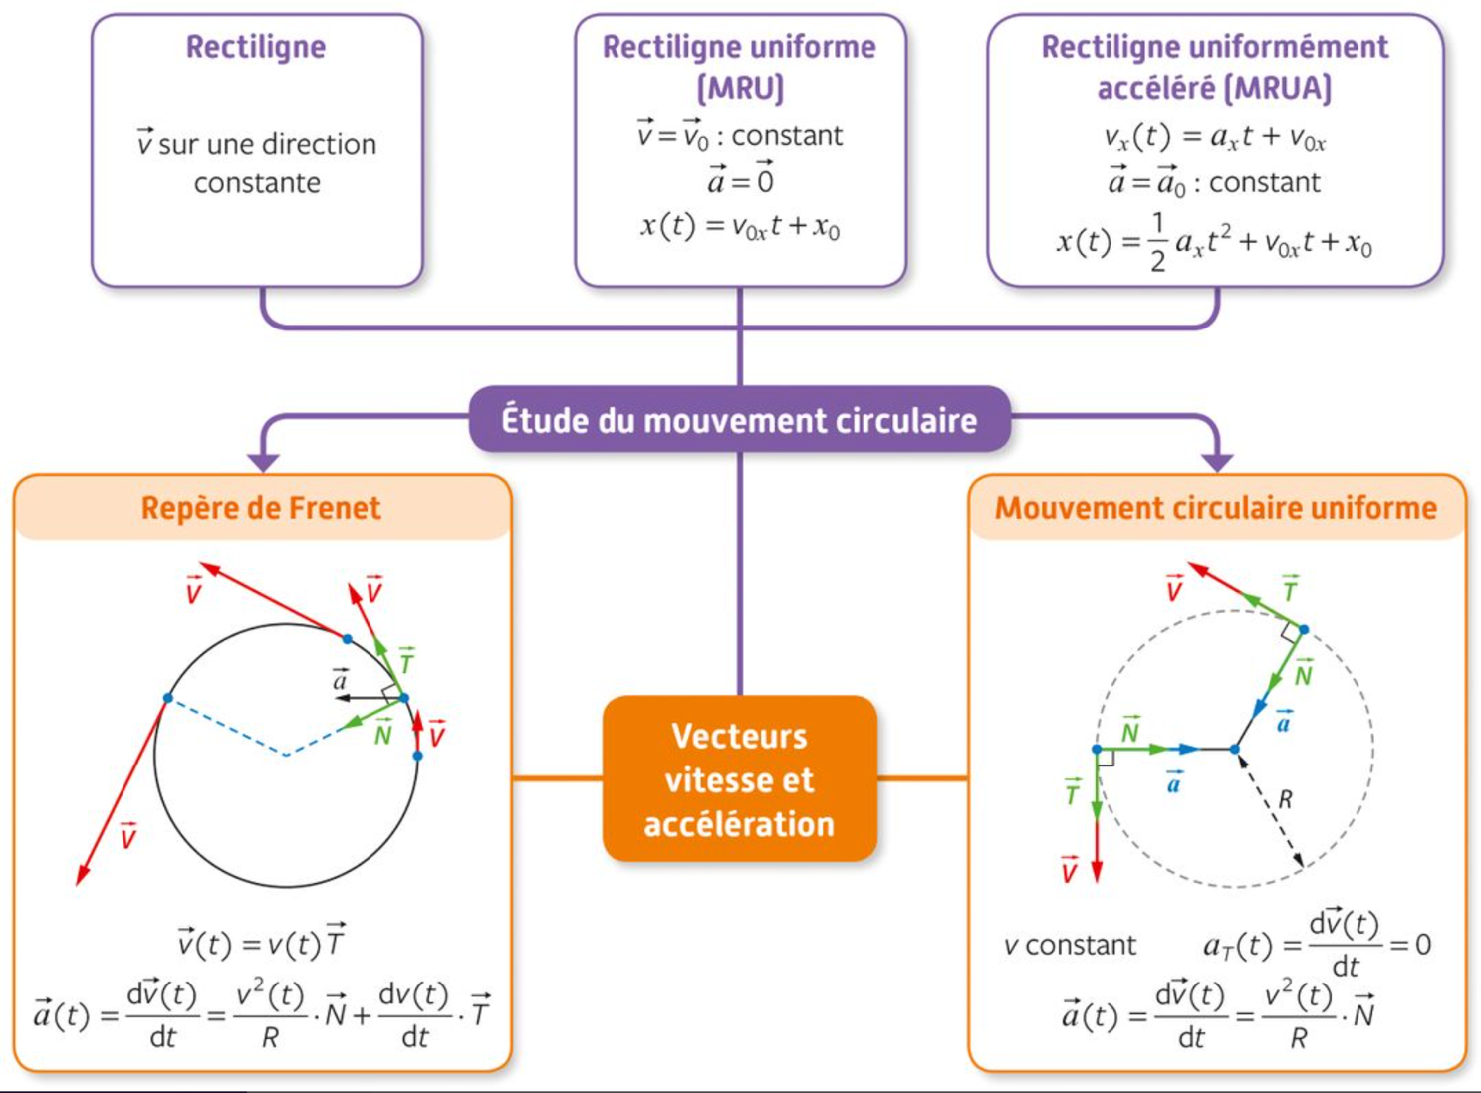

|  |  |
| --- | --- |
| **Caractéristiques de mouvements rectilignes** | |
| Mouvement rectiligne uniforme | Mouvement rectiligne uniformément accéléré |
|  |  |